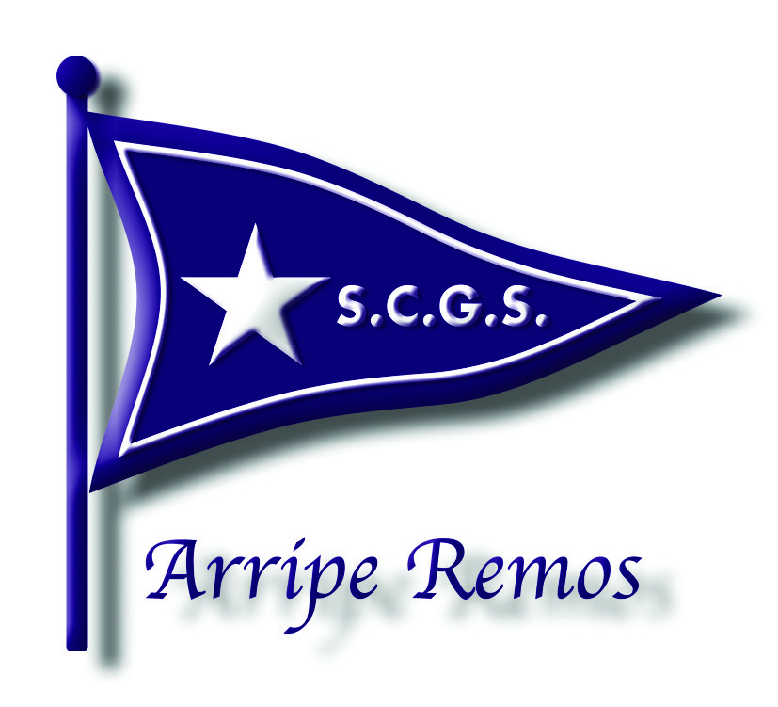

SOCIETA’ CANOTTIERI GARDA SALO’ asd
Fondata nel 1891 – Collare d’oro e Stella d’oro al merito sportivo

Trans Lac En Du….mila14 - 24^ edizione

Modulo di adesione al Raduno

Nome dello yacht …………………………………………………………………………………………….
Classe ………………………………………………………………………………………………………….
Numero Velico ………………………………………………………………………………………………...
Colore dello scafo …………………………………………………………………………………………….
L.F.T. ……………………………………………………………………………………………….. …………
Cognome, nome dell'armatore …………………………………………………………………………….
Accetto di sottopormi al regolamento del raduno e alle istruzioni dello stesso, dei quali ho preso attentamente visione.
E' unicamente responsabilità dello skipper decidere o meno di partire o di continuare a navigare.
Il sottoscritto dichiara esplicitamente di assumere a proprio carico ogni e qualsiasi responsabilità per danni che dovessero derivare a persone e/o cose e/o terzi, sia a terra che in acqua, in conseguenza della partecipazione al raduno al quale, con il presente modulo, aderisce e solleva esplicitamente la Società Canottieri Garda Salò da qualsiasi responsabilità.
SI……. NO ……
TIMONIERE: data di nascita ……………………..
COGNOME………………………………………………. NOME …………………………………………..
TELEFONO CELL. ……………………………………… MAIL …………………………………………….
PRODIERE: data di nascita ……………………..
COGNOME………………………………………………. NOME …………………………………………..
TELEFONO CELL. ……………………………………… MAIL …………………………………………….

Data ……………… Firma di un membro dell'equipaggio

………………………………………………..

